5. TEDEN UČENJA NA DALJAVO ŠPORT- UČENKE 6. RAZRED
(20.-24. 4. 2020)
- SPOZNAJMO POZDRAV SONCU
– VADBA NA BALKONU- SREDNJA INTENZIVNOST

Navodila za aktivnosti doma:
Gibanje na prostem izvajajte le ob strogem upoštevanju odlokov in navodil vlade, pristojnih služb - individualno ali v krogu družine!
- zdravje je na prvem mestu
- da ostanemo zdravi in krepki moramo biti tudi aktivni in telesno močni
- priporočamo 60 minut aktivnosti na dan
- vadimo 4 do 5x tedensko
- pred pričetkom vadbe se vedno ogrejte
- izvajajte samo, če ste zdravi

SPOZNAJMO POZDRAV SONCU
POZDRAV SONCU IZVAJAJTE VSAKO JUTRO
• POZDRAV SONCU je sestavljen iz zaporedja 12 – ih telesnih položajev, ki tekoče prehajajo druga v drugo in so usklajene z dihanjem.
• JE ODLIČEN NAČIN, DA SE PREBUDITE IN REČETE DOBRO JUTRO VSAKI VAŠI MIŠICI
• VAJE VAS ENERGIJSKO OPREMIJO ZA NAPOREN DAN
• VAJE VPLIVAJO NA VAŠO GIBLJIVOST IN MOČ
• VAJE VPLIVAJO NA VAŠ UM IN SEVEDA ZDRAVJE
• VAJO PONOVITE 3 X !
- VODENO S POMOČJO RAČUNALNIKA…. , NA POVEZAVI:
https://www.youtube.com/watch?v=ERcYpPfuDnU
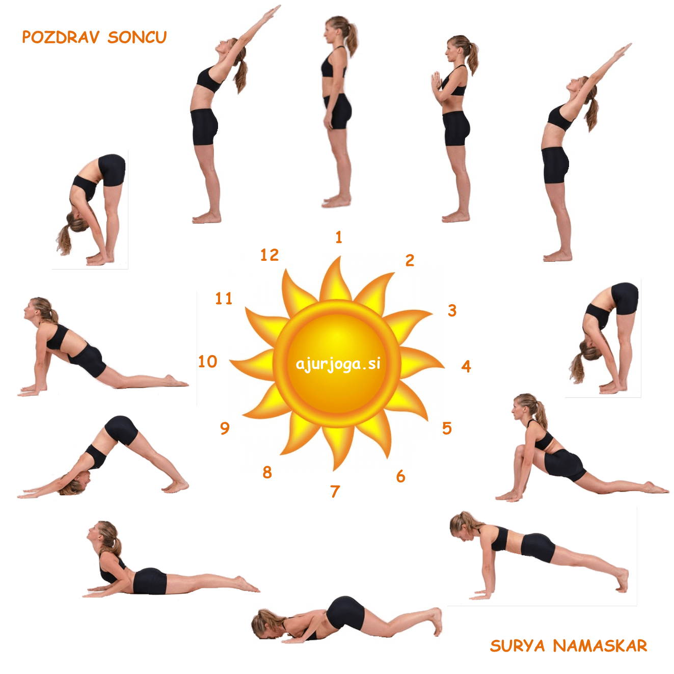

VADBA NA BALKONU- SREDNJA INTENZIVNOST
Posneta vadba je primerna za vse, ki imate prostor za eno blazino, vse lahko izvedete tudi brez pripomočkov (mleko je samo za hec :))
Izvedbo vaj prilagodi svojim sposobnostim, vsako vajo poskusi izvesti vsaj 10 x, po končani vadbi naredi še nekaj razteznih vaj po lastni izbiri.
Če nimate balkona, lahko vaje izvajate pri odprtem oknu.
Vaje so nazorno prikazane na tej povezavi:
3, 2, 1 ….ZAČNIMO!
https://www.primus-vadbe.si/hiit-na-balkonu-srednja-intenzivnost/

Fotografije, video posnetke, vprašanja, odgovore…, pošljite na moj elektronski naslov: milicazupancic.sport@gmail.com
Milica Zupančič, učiteljica športa

